Bogotá D.C. 20 de julio de 2020

Honorable Presidente
MESA DIRECTIVA
Cámara de Representantes del Congreso de la República
Ciudad

Asunto: Proyecto de Ley No. ___ De 2020 “POR MEDIO DEL CUAL SE CREA EL ORGANISMO ESPECIALIZADO EN MERCADEO AGROPECUARIO - OEMA Y SE DICTAN OTRAS DISPOSICIONES”

Respetado presidente,

En nuestra condición de Congresistas de la Cámara de Representantes de la República de Colombia, radicamos el presente Proyecto de Ley que crea el Organismo Especializado En Mercadeo Agropecuario.

De tal forma, presentamos a consideración del Congreso de la República este proyecto “Por medio del cual se crea el Organismo Especializado en Mercadeo Agropecuario - OEMA y se dictan otras disposiciones” con el fin de iniciar el trámite correspondiente y cumplir con las exigencias dictadas por la Constitución y la ley.

Cordialmente,

CESAR AUGUSTO PACHON

PROYECTO DE LEY NÚMERO ___ DE 2020

“POR MEDIO DEL CUAL SE CREA EL ORGANISMO ESPECIALIZADO EN MERCADEO AGROPECUARIO - OEMA Y SE DICTAN OTRAS DISPOSICIONES”

El Congreso de Colombia

DECRETA:

Artículo 1. Autorícese al gobierno nacional la creación del Organismo Especializado en Mercadeo Agropecuario - OEMA, quién será el encargado de formular, controlar, vigilar, e implementar las políticas públicas de Mercadeo Agropecuario y se le asignan sus funciones, deberes y responsabilidades.

Parágrafo. El Organismo Especializado en Mercadeo Agropecuario - OEMA será una entidad descentralizada e independiente con recursos propios y adscrita al Ministerio de Agricultura y Desarrollo Rural, que tendrá presencia en el país a través de sedes regionales, las cuales operarán como entidades independientes de los entes territoriales.

Artículo 2. El Organismo Especializado en Mercadeo Agropecuario - OEMA tendrá la facultad para hacer regulación y programación de áreas de siembra, producción y comercialización de semillas y material vegetal, así como para los demás productos de las cadenas agrícolas, pecuaria, pesquera, acuícola y forestal, que se producen y se comercialicen en el territorio nacional, así como vigilar, controlar y regular los costos de producción dentro de toda la cadena, incluyendo el costo de los fletes de dichos productos.

Artículo 3. El Organismo Especializado en Mercadeo Agropecuario - OEMA será responsable de formular, implementar, vigilar y controlar los precios de sustentación de las ventas en las cadenas agrícola, pecuaria, pesquera, acuícola que se producen y se comercialicen en el territorio nacional.

Parágrafo. Los productos importados o producidos nacionalmente con materias primas importadas, no se podrán comercializar con precios inferiores a los precios de sustentación asignados por el Organismo Especializado De Mercadeo Agropecuario - OEMA dentro del territorio Colombiano.

Parágrafo 1. Con miras a garantizar la objetividad en la implementación de los precios de sustentación, en este proceso no podrán participar miembros que en los cinco últimos años hayan representado intereses particulares de grandes gremios agroindustriales o grandes sectores empresariales del país.

Artículo 4. El Organismo Especializado en Mercadeo Agropecuario - OEMA vigilará y controlará los precios de compra y venta de los productos de las cadenas agrícola, pecuaria, pesquera, acuícola que se producen y se comercialicen en el territorio nacional en las centrales de abastos, grandes superficies, plazas de mercado, establecimientos mayoristas, minoristas, comerciantes informales, consumidor final y comercio en general.

Artículo 5. El Organismo Especializado en Mercadeo Agropecuario - OEMA ejecutará la vigilancia y control de la importación y comercialización de los productos de las cadenas agrícola, pecuaria, pesquera, acuícola que se producen y se comercialicen en el territorio nacional utilizados como materia prima para su transformación industrial o equivalentes y de los insumos agropecuarios.

Artículo 6. El Organismo Especializado en Mercadeo Agropecuario - OEMA brindara el apoyo técnico, acompañamiento y capacitación al sector rural, para el desarrollo de tecnologías, la asociatividad, el cooperativismo, la generación de valores agregados y la comercialización de los productos de las cadenas agrícola, pecuaria, pesquera, acuícola y forestal que se producen y se comercialicen en el territorio nacional y de los insumos agropecuarios.

Artículo 7. El Organismo Especializado en Mercadeo Agropecuario - OEMA vigilará y controlará los inventarios y la especulación de los productos de las cadenas agrícola, pecuaria, pesquera, acuícola, forestal, y de los insumos agropecuarios que se producen y se comercialicen en el territorio nacional.

Artículo 8. El Organismo Especializado en Mercadeo Agropecuario - OEMA tendrá la facultad de adelantar sus funciones de manera autónoma y/o a través de la celebración de convenios o cooperación con entidades públicas, privadas o mixtas a nivel nacional e internacional.

Artículo 9. El Organismo Especializado de Mercadeo Agropecuario - OEMA regulará los pesos y medidas y presentaciones de los productos de las cadenas agrícola, pecuaria, pesquera, acuícola y forestal y dará los lineamientos para el etiquetado en la comercialización de dichos productos.

Artículo 10. El Organismo Especializado de Mercadeo Agropecuario - OEMA, tendrá las facultades de producir, almacenar, procesar, empacar, transportar y comercializar con entidades públicas y privadas a nivel nacional e internacional todos los productos de las cadenas agrícola, pecuaria, pesquera, acuícola, forestal, y los insumos agropecuarios.

Artículo 11. De encontrarse irregularidades durante las gestiones de control y vigilancia desarrolladas en la presente ley, las autoridades competentes adelantarán el proceso sancionatorio de acuerdo a la normatividad vigente, siendo parte activa El Organismo Especializado de Mercadeo Agropecuario - OEMA, quien podrá intervenir en el mismo.

Parágrafo. Crease la mesa interinstitucional para adelantar los procesos sancionatorios conformada por El Organismo Especializado de Mercadeo Agropecuario - OEMA, la Superintendencia de Industria y Comercio, la Superintendencia de Puertos y Transportes, el Instituto Nacional de Vigilancia de Medicamentos y Alimentos - INVIMA, La Policía Nacional dentro del ejercicio de sus competencias, el Instituto Colombiano Agropecuario - ICA.

Artículo 12. EL gobierno nacional contará con 12 meses a partir de la fecha de promulgación de esta ley para reglamentar el funcionamiento del Organismo Especializado en Mercadeo Agropecuario - OEMA.

Artículo 13. La presente ley rige a partir de su sanción y promulgación.

EXPOSICIÓN DE MOTIVOS

- OBJETO DE LA LEY

La presente ley tiene por objeto crear el Organismo Especializado en Mercadeo Agropecuario - OEMA, quién será el encargado de formular, controlar, vigilar, e implementar las políticas públicas de Mercadeo Agropecuario y se le asignan sus funciones, deberes y responsabilidades, fortaleciendo la economía de nuestros campesinos generando garantías desde la comercialización.

- MARCO JURÍDICO

El campesinado colombiano se encuentra esperanzado en encontrar voluntad política digna de parte del Gobierno Nacional que permita y coadyuve al crecimiento del sector agropecuario, brindando oportunidades y herramientas que se encaminan a una transformación social que reactive y potencialice nuestro sector, logrando la participación y trabajo mancomunado de todos los agentes sociales y en especial del rural, en este punto es pertinente referenciar que la Constitución Política de Colombia brinda elementos jurídicos sólidos que conlleva al reconocimiento del campesinado como sujeto político de derechos, dicha justificación la encontramos referenciada en el Capítulo 2 del Título II de nuestra carta Magna que consagra los Derechos Sociales, Económicos y Culturales y de forma específica los artículos 64, 65 y 66, los cuales constituyen el fundamento de la acción del Estado para crear las condiciones necesarias que permitan el acceso progresivo de los trabajadores agrarios a la propiedad de la tierra, y a los servicios de educación, salud, vivienda, seguridad social, recreación y crédito, e igualmente para darle prioridad, apoyo y especial protección al desarrollo de las actividades agropecuarias, pesqueras, forestales y agroindustriales, y a la construcción de obras de infraestructura física en el campo.

Es deber del Gobierno Nacional reconocer que el sector agropecuario es eje fundamental en el desarrollo de la economía nacional, razón por la cual se hace necesario fortalecerlo mediante políticas y mecanismos de especial protección en la dinámica de comercialización de sus productos, lo cual implica la transformación tangible de sus condiciones de mercadeo que permitan obtener remuneración justa y equitativa de sus productos y así contribuir a eliminar índices de pobreza que enfrenta el sector agropecuario durante décadas.

Al respecto, es importante destacar que según los datos de la Misión Para la Transformación del Campo determina que cerca del 60% de los municipios que tiene Colombia deben considerarse como rurales y existe, fuera de ello, una población rural dispersa en el resto de los municipios, con lo cual la población rural representa poco más de 30% de la población del país, igualmente arguye que el campesinado se encuentra en condiciones de extrema pobreza frente a otros grupos poblacionales.

La Misión para la Transformación del Campo resalta que existe una brecha en materia de pobreza extrema y multidimensional entre las zonas rurales y urbanas, que se refleja especialmente en el acceso a determinados derechos y servicios. En efecto, la clase media en la zona rural alcanza el 11% en comparación con el 39% existente en las zonas urbanas, lo que demuestra que el 89% de la población rural es pobre o vulnerable. Razón por la cual, se encuentra pertinente activar la economía de nuestros campesinos que les permita vivir dignamente junto a sus familias y lograr superar los índices de pobreza y logrando el cumplimiento de las disposiciones impuestas en la Constitución Política y salvaguardando la seguridad alimentaria del país.

Buscando la transformación del campo y la protección de las garantías mínimas de comercialización de los productos agropecuarios se estaría dando un importante avance en el cumplimiento de las garantías constitucionales en favor del campesinado colombiano, no se puede desconocerse, que el sector agropecuario históricamente ha contribuido positivamente a la economía Nacional, demostrándose que es el segundo sector económico y social con mayor aporte al PIB, toda vez que cerca del 14 % de las exportaciones nacionales provienen de los campos colombianos sumado la manifiesta contribución a la generación de empleo, por lo tanto se encuentra que es deber estatal cooperar con políticas agropecuarias que brinden herramientas suficientes que robustezcan el gremio y evitar crisis económicas que pongan en riesgo la soberanía alimentaria del país.

Nuestro sector agropecuario contribuye a la economía Nacional con sus diferentes aportes que le permiten al estado a cumplir con muchas funciones, de tal suerte que se encuentra pertinente impedir situaciones que pongan en riesgo la Soberanía alimentaria, concretando la materialización una adecuada comercialización y mercadeo de sus productos, el fortalecimiento de la competitividad de las cadenas productivas y el amparo a los riesgos del mercado a los cuales nos enfrentamos en la actualidad.

- CONTEXTO

SITUACIÓN FINANCIERA DEL ANTIGUO IDEMA

El año de 1970 fue un año fatal para la sostenibilidad financiera del IDEMA debido al inicio de un periodo de importantes pérdidas financieras de difícil manejo. Para los años transcurridos entre 1970-1974 se dieron pérdidas cuantiosas que pasaron de 218 millones en 1970 a 2000 millones en 1974 por subsidios directos otorgados en la venta interna de productos importados y por pago de intereses en préstamos internos y externos. En particular, para los años 1973 – 1974 algunas de las razones que explican los malos resultados tienen que ver con la venta a precios menores que los de compra, especialmente el trigo donde las pérdidas pasaron de 250 millones a 11881 millones (Fedesarrollo, 1976).

La realidad contable que vivió el IDEMA tuvo un grave detrimento con el transcurrir de los años en el periodo 1970 y 1974 en cuanto a utilidades brutas, gastos de operación y utilidad neta. Las utilidades brutas eran ya bajas para los años 1970-1972 y a pesar de ello tuvieron una caída drástica al pasar de 73 millones de pesos en 1972 a -83.5 millones de pesos en 1973 y -676 millones en 1974, situación que se explicaría con bajas ventas o altos costos de la mercancía vendida. Por su parte, los gastos operacionales aumentaron de 1970 a 1973, sin embargo, el aumento más fuerte se dio para el año 1974 donde se alcanzó la cifra de 1380 millones que contrasta con los 842 millones de 1973 (Figura 1). Por otra parte, otros indicadores financieros como el margen de utilidad bruta muestran la gravedad de la situación al pasarse de 30% en 1970 a -63% en 1974 (Fedesarrollo, 1976).

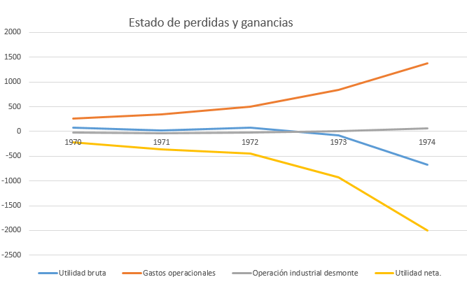
Figura 1. Estado de pérdidas y ganancias de IDEMA. Fuente: Fedesarrollo.

En cuanto a la relación de ganancias por tipo de producto se dio una relación inversa bastante desfavorables. Por un lado, cuando la comercialización del trigo daba utilidades brutas (no necesariamente netas) se obtenían pérdidas brutas en los otros productos y, por otro lado, cuando le iba mal al trigo le iba bien en utilidades netas a los otros productos. La situación del maíz en particular muestra unas muy bajas utilidades brutas respecto a ventas en comparación con los otros productos, para el año de 1970 se contaba con un porcentaje de solo 9% y después de una fuerte caída de -29% y -71% en los años 1971 y 1972 respectivamente se alcanzaría una corta recuperación de 1.1% en 1973 y una nueva caída a -6.2% en 1974 (Figura 2). Por otro lado, en términos de las deudas, tuvo un estrepitoso aumento al pasar de 657 millones en 1970 a 3200 millones en 1974, lo cual llevó a una relación entre activos corrientes y pasivos corrientes de solo 0.68 (Fedesarrollo, 1976).

Finalmente, debe reiterarse que los efectos de los subsidios directos otorgados en la venta interna de productos importados fueron fatales para la sostenibilidad financiera y económica del IDEMA, dicha política sumada a unos intereses difíciles de pagar en préstamos internos y externos para el instituto conllevaron a la pérdida de un importante servicio público necesario para la seguridad alimentaria en los años setenta y en los años recientes. Es por esta razón que una nueva y necesaria política de comercialización, así como la entidad que la ejecute, debe estar protegida de este tipo de subsidios y tasas de interés que atacan la rentabilidad de dicho servicio público.

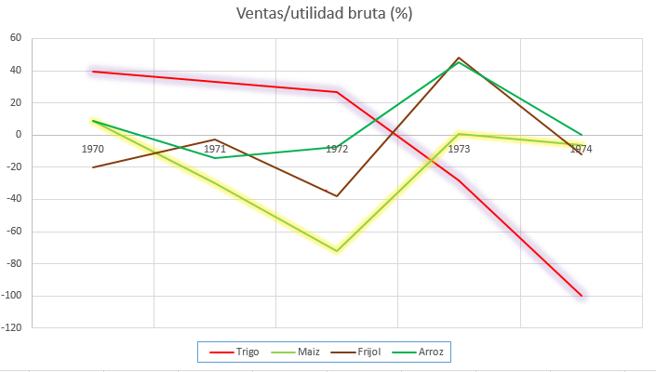
Figura 2. Relación porcentual entre ventas y utilidades brutas por producto. Fuente: Fedesarrollo.

En su momento el antiguo Idema se encargaba de la comercialización y almacenamiento de alimentos e insumos agropecuarios. Hoy en día esa actividad la asumió el sector privado y se rige bajo leyes del libre comercio. Sin embargo es necesario que un ente rector controle y vigile esas actividades más cuando consideramos que fue ese cambio el que perjudico a pequeños y medianos productores en la posición de negociación frente a grandes comercializadores que manejan el mercado.

Se necesita una entidad descentralizada e independiente pero adscrita al Ministerio de Agricultura y Desarrollo Rural que se encargue de las políticas públicas de mercadeo agropecuario en el país, con la autonomía suficiente para realizar la formulación, vigilancia y control de las mismas.

La siguiente figura muestra el presupuesto general de la nación para el 2020 y como uno de los recortes más importantes se hizo en Agricultura y Desarrollo Rural, aun así esta cartera goza de un presupuesto importante, más que el de comercio, para apoyar y patrocinar las actividades del ORGANISMO ESPECIALIZADO DE MERCADEO AGROPECUARIO - OEMA.
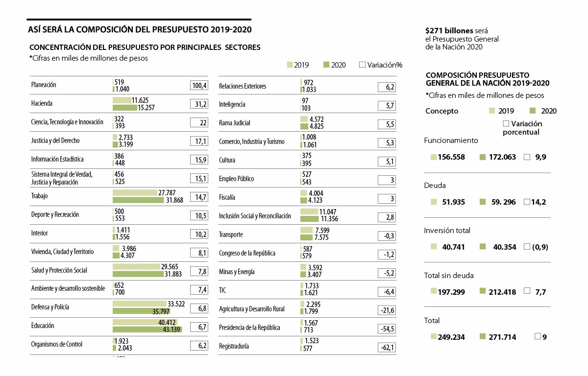

El funcionamiento del ORGANISMO ESPECIALIZADO DE MERCADEO AGROPECUARIO - OEMA dependerá de los recursos gestionados del impuesto 4 x 1000, para garantizar su adecuada operación se deben asignar como mínimo los recursos correspondientes al 2 x 1000, lo que permitirá su confirmación y normal funcionamiento en el tiempo, ajeno a decisiones políticas partidistas en materia económica.

El papel que ha jugado la ADR y otras instituciones del estado en el desarrollo de las políticas de mercado agropecuario no han estado a la altura de las necesidades del sector. Al carecer de un carácter especializado, sus funciones han sido dispersas y faltas de contundencia lo que ha significado inclusive el congelamiento de sus recursos y que en otro escenario hubieran de estar dispuestos para generar desarrollo económico.

El sector rural del país necesita de una institución con un perfil técnico y especializado en mercadeo agropecuario que favorezca una generación y distribución equitativa de la riqueza en toda la cadena productiva a través de la tecnología y que genere valor a través de la formulación, implementación, vigilancia y control de políticas públicas.

EXPERIENCIAS INTERNACIONALES

Panamá

IMA, Instituto de Mercadeo Agropecuario de Panamá, direccionado por el Ministerio de Desarrollo Agropecuario MIDA.

Función: Activar las políticas de mercadeo formuladas por el Ministerio, apoyando al productor campesino panameño en la comercialización y mercadeo de sus productos con el fin del crecimiento y desarrollo del sector agropecuario

Objetivos:

- Generar avance en los sistemas de mercadeo de la producción agropecuaria.
- Garantizar los diferentes mercados tanto internos, externo y la producción nacional que permita precios con remuneración justa.
- Orientar la modernización en aras de organizar los circuitos de mercadeo de la producción agrícola
- Abastecer con la debida regulación en el mercado interno.
- Cuidar y concertar los intereses de consumidores y `productores en el proceso.
- Renovar y fortalecer la Institución para que la comercialización y el mercadeo de la producción agropecuaria se integre para enfrentar los retos de los TLC y la apertura a los mercados internacionales.

Normatividad: Leyes: 70/1975, 54/2002; Decreto de Gabinete 23/2007, Resoluciones de Gabinete 23 y 124/2007, Decreto ejecutivo 64/2007; Resolución de Gabinete 9/2008, Decreto de Gabinete 28/2008; Decreto Ejecutivo 43/2009; Leyes 28/2010 y 90/2013.

Estas, en términos generales dan amplio manejo y control de políticas de mercadeo que formula el Ministerio de Desarrollo Agropecuario, permitiéndole al IMA un ejercicio más libre que en Colombia, respetando los TLC.

Proyectos desarrollados por el IMA

- Sistema de información de precios y mercados nacionales e internacionales
El cual consiste en facilitar a los comercializadores de la cadena componentes estratégicos para maximizar el rendimiento económico de acuerdo con la oferta y demanda y a las diferentes variables.
- Apoyo a la comercialización y mercadeo de los productos agropecuarios nacionales. Este programa ejecuta la capacitación de los productores fortaleciendo las habilidades de gerenciar y negociar, así como de intercambiar información y experiencia de otros productores el país.
- Solidaridad alimentaria, tiene como objetivo reducir la intermediación y proveer los productos de excelente calidad, así como la formación de nuevo mercados, de igual manera favorecer a las comunidades más vulnerables a través de proveer jamones y otros productos a precios más bajos del mercado local en navidad.

A destacar de este instituto es que fomenta el consumo de los productos locales por medio de la estrategia “panameño con orgullo consume lo suyo” lo cual incentiva a comprar en un 100% la producción interna de productos como el arroz y otros que se producen en el país y durante un año de gestión compraron 1.260,301.19 balboas (equivale a 1,261,532.31 dólares).

A través del programa del campo a su mesa el cual tienen 8 puntos en el área metropolitana logran llegar a 12.000 personas semanalmente, adicionalmente durante la pandemia el estado hace las compras de las bolsas de alimentos que donaran, al IMA logrando que los productores se vean beneficiados y que el sector agropecuario no se detenga en medio de la crisis mundial.

Guatemala

INDECA, Instituto nacional de comercialización agrícola

Inició sus funciones como una entidad encargada de estabilizar los precios del mercado y abastecimiento de productos agrícolas, sin embargo, a partir del año 1997 se le trasladó la responsabilidad del manejo de alimentos que son donados por el PMA, de esta manera contribuyendo a combatir el hambre y disminuir la desnutrición en el país, y de esta forma cumplir las políticas de seguridad alimentaria.

El instituto nacional de comercialización agrícola de Guatemala tiene como función:

- Recepción de alimentos en bodegas con compras locales realizadas por PMA y el MAGA/VISAN
- Almacenar y conservar en buen estado los alimentos bajo los estándares internacionales de almacenamiento y despacho de alimentos a comunidades vulnerables.

Estados Unidos

USDA, Servicio de comercialización agrícola de Estados Unidos

Esta entidad presta diferentes servicios, entre ellos:

- Acreditación y auditoria en estándares internacionales de calidad a los productores y proveedores
- Adquisición de productos básicos producidos y procesados en el país con destino al banco de alimentos del país y a satisfacer las necesidades de alimentos de todo el mundo
- Certificados de importación y exportación
- Pruebas y aprobaciones de laboratorio
- Investigación y desarrollo de alimentos locales
- Investigación y análisis de mercado, creando oportunidades para los agricultores ayudando a la comercialización y distribución del producto
- Servicio de almacén
- Investigación y análisis del transporte, genera información y datos sobre el movimiento de los productos agrícolas.
- Protección de variedades vegetales, protege la propiedad intelectual de las nuevas variedades de semillas, tubérculos y plantas de propagación asexual.
- Certificación y acreditación orgánica
- Ley de productos agrícolas perecederos (PACA)
- Programa de datos de plaguicidas

Este servicio busca principalmente incentivar el consumo local y ayudar a los productores en el mejoramiento y la orientación hacia los diferentes canales de comercialización tanto local como internacional, validando los diferentes estándares internacionales de calidad, de esta manera realizan un acompañamiento a los productores agrícolas en el desarrollo de su actividad.

Los resultados del apoyo que genera USDA está reflejado en la productividad agrícola del país y la capacidad que hoy tienen de exportar productos de alta calidad a otros países del mundo, en 2018 envió 139.500 millones de dólares en productos agrícolas, 1.500 millones de dólares más que lo registrado en 2017.

Fuentes bibliográficas experiencias internacionales.

- https://www.ams.usda.gov/services
- https://web.ima.gob.pa/noticias/
- https://www.servindi.org/actualidad-noticias/27/02/2017/la-situacion-agraria#:~:text=%2D%20%22La%20situaci%C3%B3n%20agraria%20en%20los,Ruiz%2C%20especialista%20en%20desarrollo%20rural.

Cordialmente,

Pacto por la Equidad Rural, tomado de Misión para la transformación del campo.
https://www.larepublica.co/economia/los-sectores-que-tendran-mas-recortes-en-el-presupuesto-para-la-vigencia-2020-2890690

